DimSecurity system

Автор: Димитър Колев 11А

Съдържание

**1.Описание** 3

**2.Блок схема** 3

**3.Съставни части** 3

**3.Сорс код** 4

**4.Заключение** 5

# **1.Цел**

Много хора и предприятия се страхуват за защитата на домовете или сградите. За да реша проблема им, аз реших да направя SOT система. По този начин те ще са спокойни за тяхната сигурност.

# **2.Блок схема**

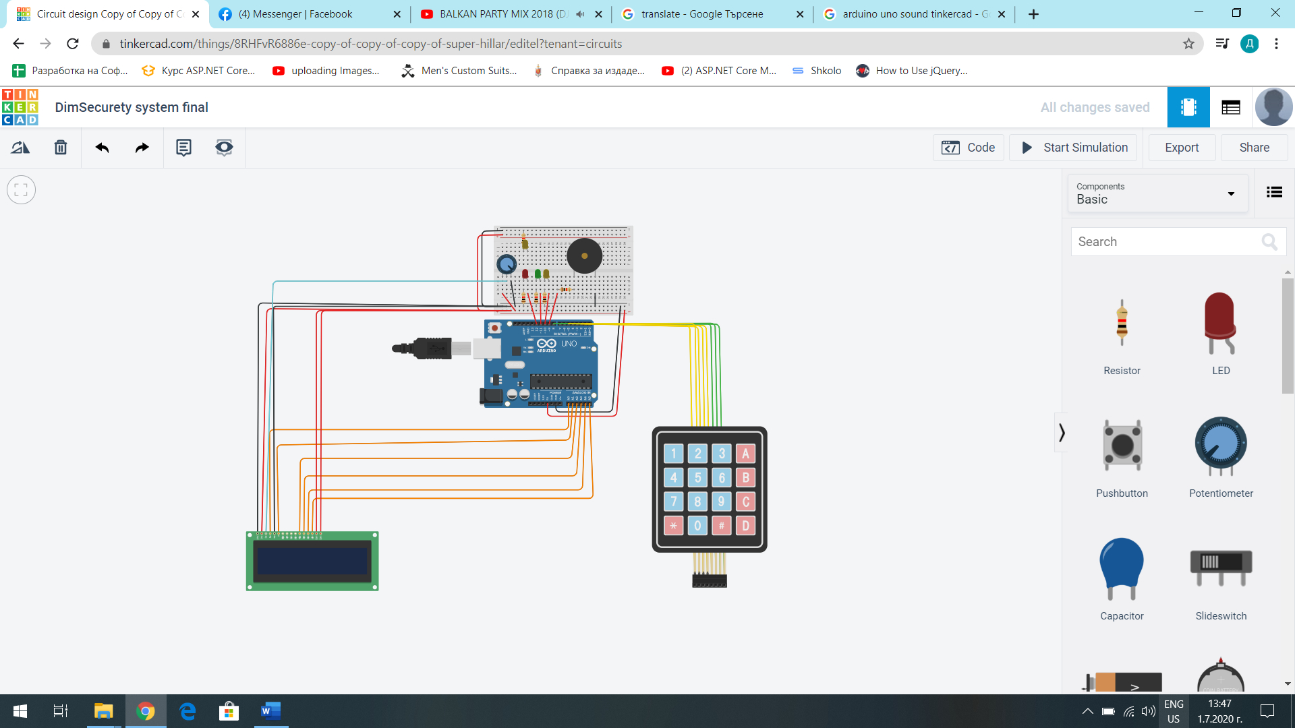

# 

# **3.Съставни части**

|  |  |  |
| --- | --- | --- |
| № | Компонент | Брой |
| 1 | Arduino Uno R3 | 1 |
| 2 | Yellow LED | 1 |
| 3 | 1kв Resistor | 5 |
| 4 | Green LED | 1 |
| 5 | LCD 16 x 2 | 1 |
| 6 | 250 Potentiometer | 1 |
| 7 | Keypad 4x4 | 1 |
| 8 | Red LED | 1 |
| 9 | Piezo | 1 |

# **3.Source код**

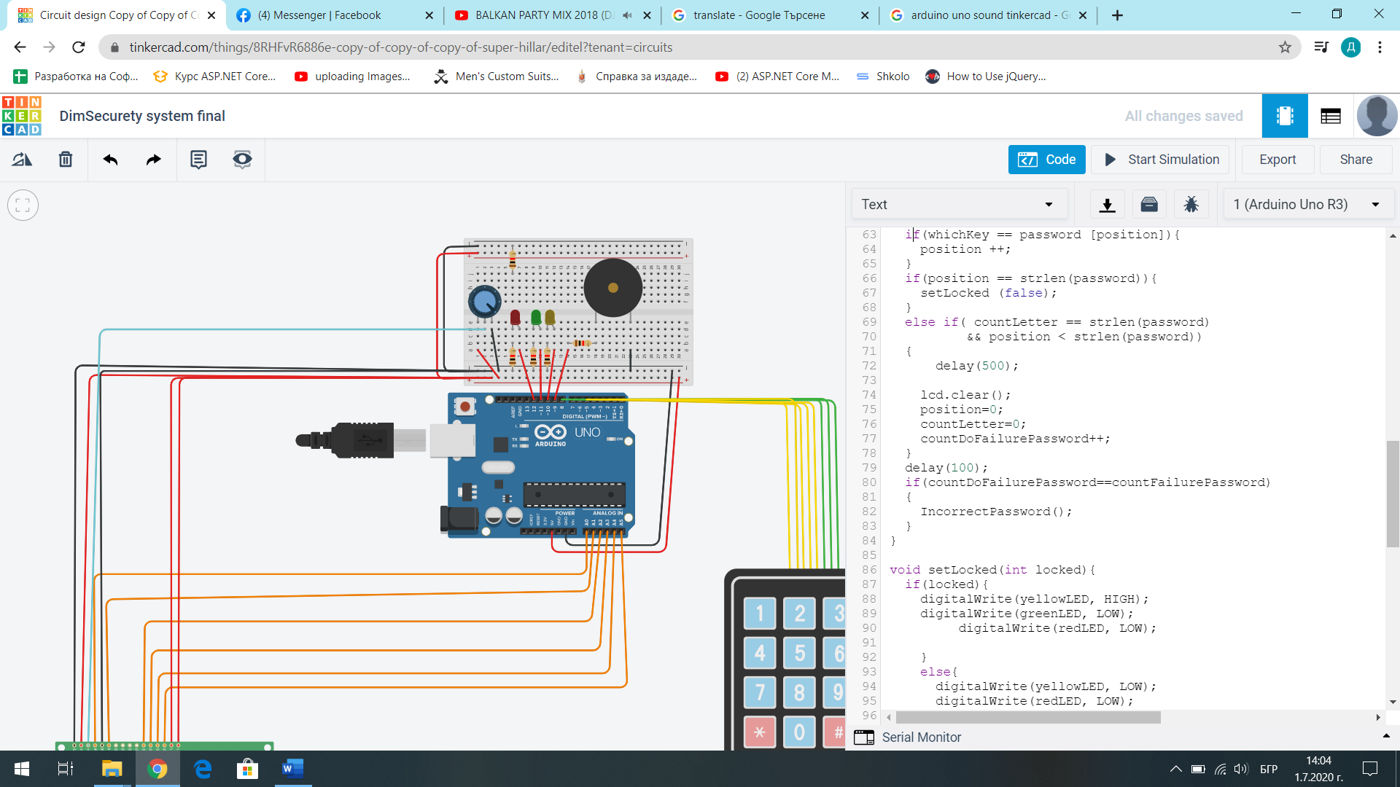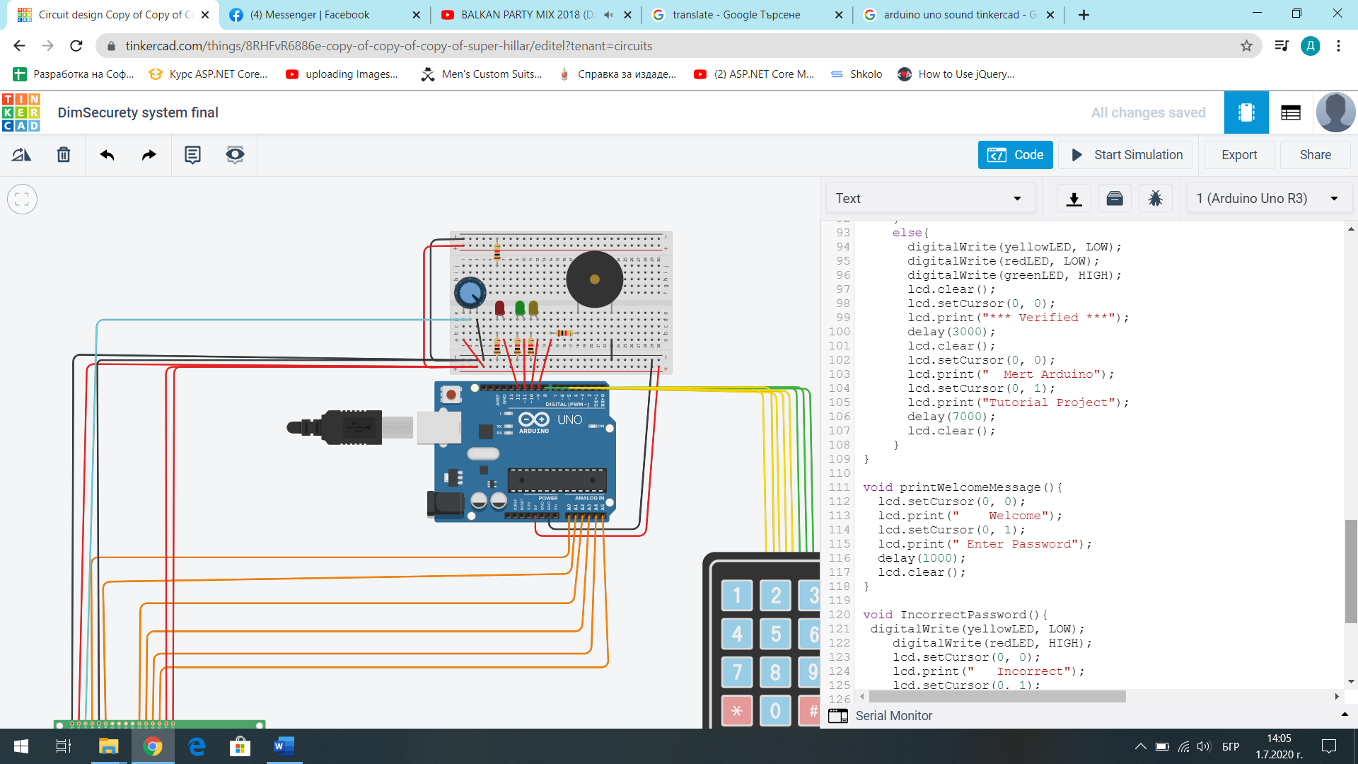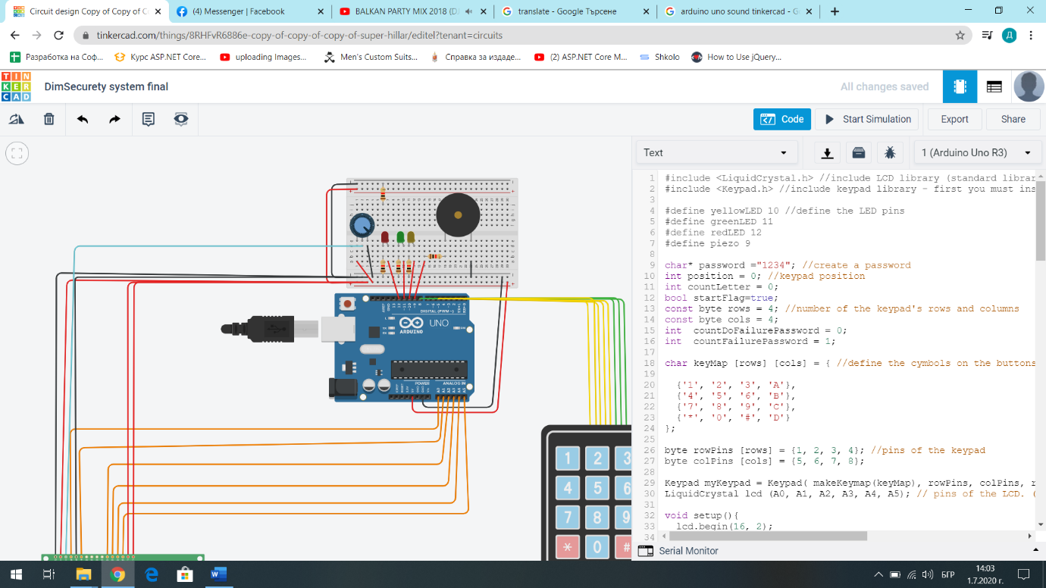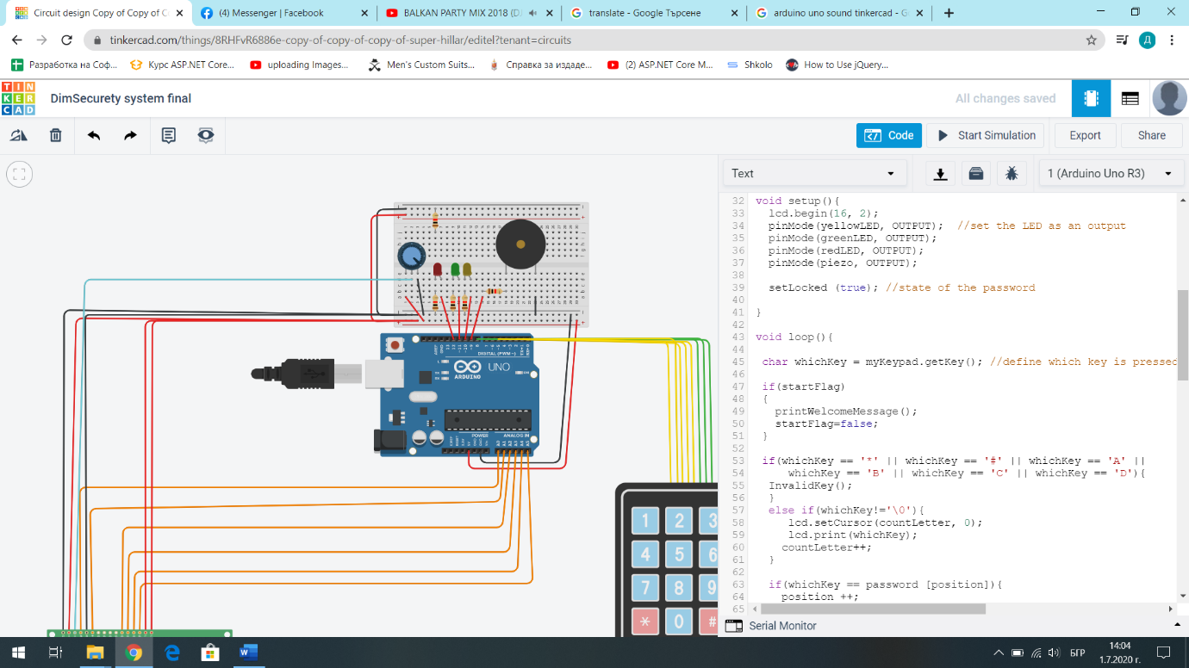

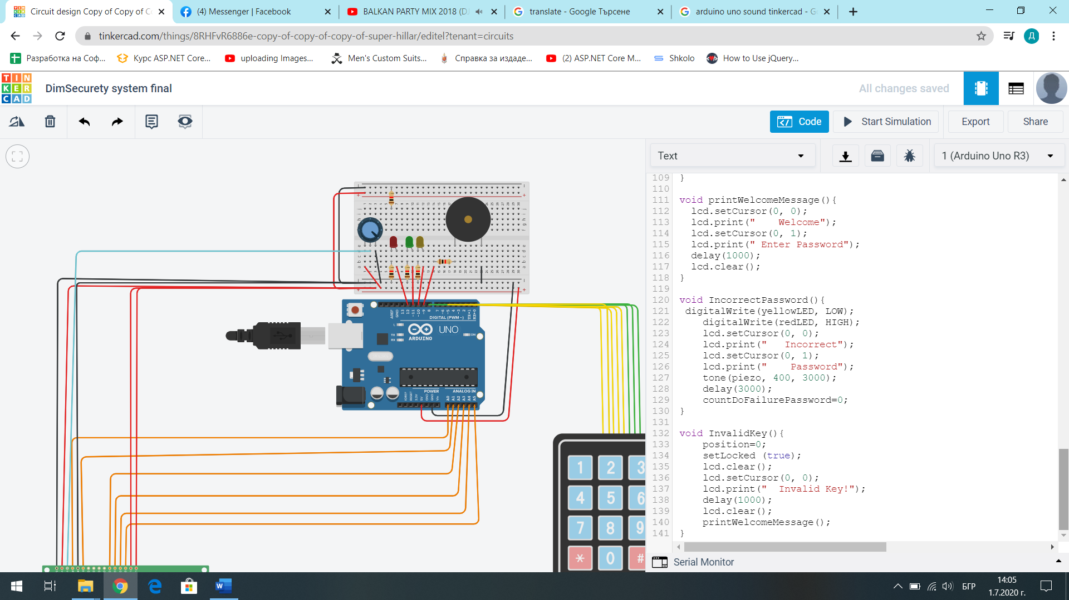

# **4.Заключение**

Това е бяха най-добрите материали чрез които успях да създам така желаният и необходим механизъм за заключване на врата.